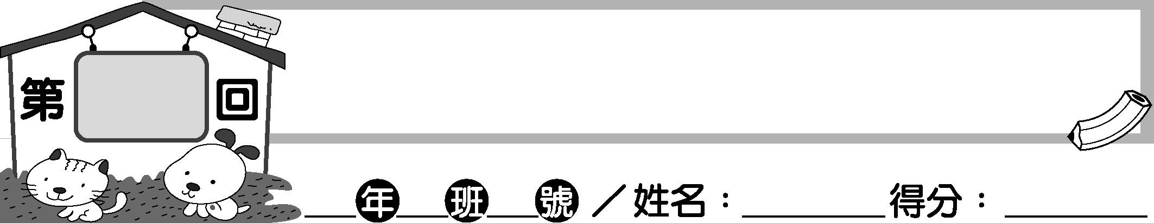
翰林版 國小數學一下
連加
17
▓寫出算式和答案：（每題25分，共100分）
(1) 遊園車上有5個人，到企鵝站上來3個人，接著到大象站又上來4個人，現在車上共有幾個人？
先算： 5＋3＝8
再算： 8＋4＝12 有（ 12 ）個人
(2) 花園裡開了6朵紫色的花、7朵橘色的花和
2朵黃色的花，現在花園裡共有幾朵花？
先算： 6＋7＝13
再算： 13＋2＝15 有（ 15 ）朵
(3) 小安帶了8條魚，小華帶了6條魚，小英帶了7條魚，他們一起把魚放進水族箱裡，現在水族箱裡共有幾條魚？
先算： 8＋6＝14
再算： 14＋7＝21 有（ 21 ）條
(4) 樹上原來有6片葉子，第一天長出4片新葉子，第二天長出6片，現在一共有幾片葉子？
先算： 6＋4＝10
再算： 10＋6＝16 有（ 16 ）片

